Módulos integrados.

Evidencia de desempeño:

GA8-220501096-AA1-EV02

Fase de Ejecución

Por:

Julian Camilo Saavedra Rodriguez

Servicio Nacional de Aprendizaje SENA

Tecnólogo en Análisis y Desarrollo de Software

Ficha 2853234

20 de febrero de 2025

**Git Acta de Aprobación de Requerimientos**

[**https://github.com/juliansaavedra97/git_evidencia**](https://github.com/juliansaavedra97/git_evidencia)

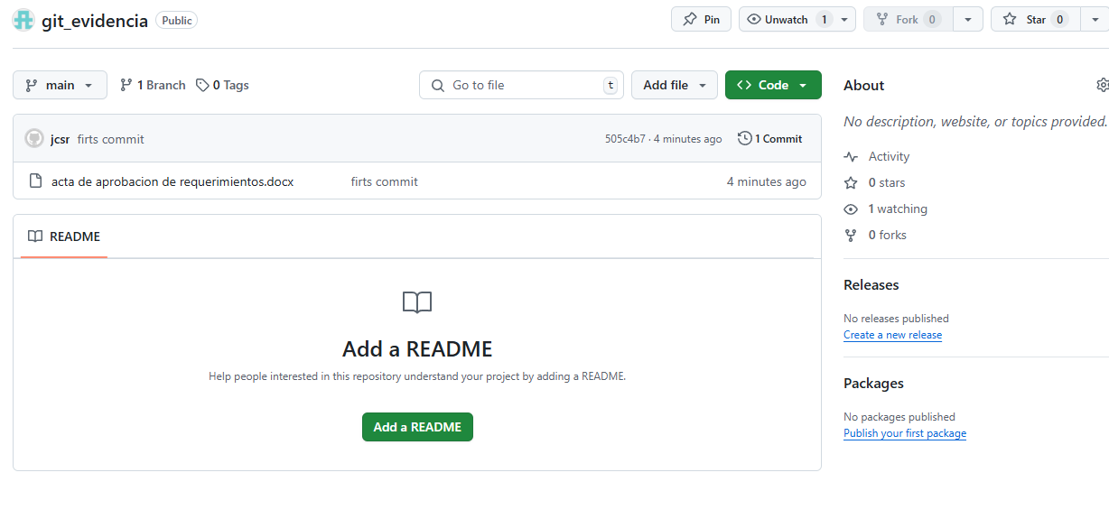

**Requerimientos funcionales:**

* **Interfaz de usuario:**

Encabezado con logo y colores representativos de la empresa.

Sistema de inicio de sesión con usuario y contraseña, con opciones de recuperación de clave.

Menú principal con opciones: Generar reporte, Ver reporte, Descargar reporte, Ver datos de empleados registrados, Cerrar sesión y funciones adicionales.

* **Funciones adicionales:**

Mapa de Rutas de Evacuación: Muestra rutas de evacuación para facilitar una evacuación segura.

Personal Encargado: Registro y asignación de roles para el personal de la brigada de emergencia.

Puntos Clave de Ubicación: Identificación de elementos críticos como camillas, extintores y puntos de corte de agua y luz.

Contactos de Emergencia: Listado de números de contacto en caso de emergencia.

* **Registro de usuarios y control de acceso:**

Acceso a una base de datos de empleados pre-registrados en el sistema biométrico. Registro de entradas y salidas en tiempo real.

* **Generación de reportes:**

Reportes en tiempo real con lista y datos de empleados dentro de las instalaciones.

* **Requerimientos no funcionales:**

Seguridad y encriptación de datos.

Rendimiento y tiempos de respuesta óptimos.

Accesibilidad y usabilidad.

# Estrategia de Pruebas

Se aplicarán diversas estrategias de prueba para validar el software:

* Pruebas unitarias: Validación individual de cada módulo.
* Pruebas de integración: Verificación de la comunicación entre los módulos.
* Pruebas de sistema: Evaluación del sistema en su totalidad.
* Pruebas de aceptación: Validación por parte del usuario final.

Criterios para la ejecución de pruebas:

* Cumplimiento de los requisitos funcionales.
* Identificación y corrección de defectos.
* Validación del desempeño y seguridad.

# Entornos de Prueba

Los entornos de trabajo requeridos incluyen:

# Planificación y Cronograma

|  |  |  |  |  |
| --- | --- | --- | --- | --- |
| **Fase** | **Actividad** | **Responsable** | **Fecha de Inicio** | **Fecha de Fin** |
| Análisis | Revisión de requerimientos | Equipo QA | [Fecha] | [Fecha] |
| Diseño | Creación de casos de prueba | Equipo QA | [Fecha] | [Fecha] |
| Ejecución | Pruebas unitarias | Equipo de desarrollo | [Fecha] | [Fecha] |
| Ejecución | Pruebas de integración | Equipo QA | [Fecha] | [Fecha] |
| Validación | Pruebas de aceptación | Usuarios finales | [Fecha] | [Fecha] |

# Diseño de Artefactos de Pruebas

Se utilizará el siguiente formato para registrar los casos de prueba:

|  |  |  |  |  |  |
| --- | --- | --- | --- | --- | --- |
| **ID**  **Prueba** | **Descripción** | **Entrada** | **Resultado Esperado** | **Resultado Obtenido** | **Estado** |
| 001 | Login usuario | Usuario y contraseña | Acceso exitoso | [Resultado] | [Estado] |
| 002 | Generación de reporte | Criterios de búsqueda | Reporte generado | [Resultado] | [Estado] |
| 003 | Funciones  adicionales | Selección de opción | Mostrar cada función | [Resultado] | [Estado] |

# Herramientas para las Pruebas

Se emplearán las siguientes herramientas para la realización de pruebas:

* Selenium (automatización de pruebas web).
* JUnit (pruebas unitarias para Java).
* Postman (pruebas de APIs REST).

# Identificación de Riesgos y Contingencias

|  |  |  |
| --- | --- | --- |
| **Riesgo** | **Impacto** | **Medida de mitigación** |
| Errores críticos en producción | Alto | Implementar pruebas regresivas |
| Incompatibilidad con navegadores | Medio | Pruebas en múltiples navegadores |
| Pérdida de datos en pruebas | Alto | Realizar copias de seguridad |
| Fallos en la integración con BD | Alto | Implementar pruebas de conexión |
| Fallas de conexión | Alto | Implementar pruebas de conexión con datos celulares |

**MANUAL TECNICO**

**Software:**

Sistema operativo: Windows.

Base de datos: MySQL.

Navegador compatible: Chrome, Firefox.

Herramientas de prueba: Selenium, JUnit, Postman.

**Hardware:**

Servidor con mínimo 8GB de RAM.

Procesador i3 o superior.

Conectividad a red de internet estable.